金属的化学性质（B）
1.金属钠是_______色固体，质地__________，将钠放在空气中一会儿，会发现金属钠的表面变暗，原因是(用化学方程式表示)___________________________；将钠放在空气中燃烧，其反应的化学方程式是_____________________，生成物的颜色是___________色。
2.保存金属钠时，应放在( )
A.水中 B.煤油中 C.棕色瓶中 D.酒精中
3.以下说法错误的是( )
A.钠在常温下就容易被氧化
B.钠受热后能够着火燃烧
C.钠在空气中缓慢氧化能自燃
D.钠在氧气中燃烧更为激烈
4.关于Na2O与Na2O2的叙述正确的是( )
A.都是白色的固体 B.都是碱性氧化物
C.都能和水反应形成强碱溶液 D.都是强氧化剂
5.当钠着火时，应选用灭火的是( )
A.煤油 B.水 C.沙土 D.泡沫灭火器
6.下列物质放置在空气中，因发生氧化还原反应而变质的是( )
A.Na B.NaCl C.NaOH D.Na2O2
7.2.3g纯净金属钠在干燥空气中被氧化后得到3.5g固体，由此可判断其氧化物是( )
A.只有Na2O B.只有Na2O2 C.Na2O和Na2O2 D.无法确定
8.钠离子的性质是( )
A.有强还原性 B.有弱氧化性 C.有碱性 D.比钠原子稳定
9.取一小块钠放在玻璃燃烧匙里加热，下列实验现象正确的是( )
①金属先熔化②在空气中燃烧火焰呈黄色③燃烧时火星四射④燃烧后生成淡黄色固体⑤燃烧后生成白色固体
A.①②③ B.①②④ C.①②⑤ D.①③⑤
10.下列叙述正确的是( )
①Na2O与Na2O2都能和水反应生成碱，它们都是碱性氧化物
②Na2O与CO2发生化合反应生成Na2CO3，Na2O2与CO2发生置换反应生成O2
③Na2O主要有氧化剂，Na2O2主要有还原剂
④Na2O2可作供氧剂，而Na2O不行
⑤Na2O2是强氧化剂，Na2O是一种碱性氧化物
A.都正确 B.②③④⑤ C.②③⑤ D.④⑤
11.在进行钠和水的反应实验中，有如下操作和实验现象，请根据钠的性质解释说明。
(1)刚用小刀切开的金属钠断面呈_______色，在空气中放置几分钟后发生的变化为_______。
(2)切下来的金属钠块要用滤纸擦净后方可放入水中实验，这是因为____________________。
(3)金属钠块必须用_______夹取，而不能用手拿取，理由是___________。
(4)金属钠块投入水中后，钠很快熔成一个闪亮的小球并浮于水面上，这是因为_________。
(5)钠小球在水面上迅速游动，这是因为_________________，反应容器的上方弥漫着“白色物”，它的主要成分是_________________________。
(6)如果水中在未加钠之前已滴入酚酞试溶，反应后溶液由无色变为______色，理由是_____。
12.红热的铁能与水蒸气反应，有氢气生成，根据下图所示装置进行铁在高温下与水蒸气反应的实验，并用简单的方法收集，检验生成氢气。请回答下列问题：
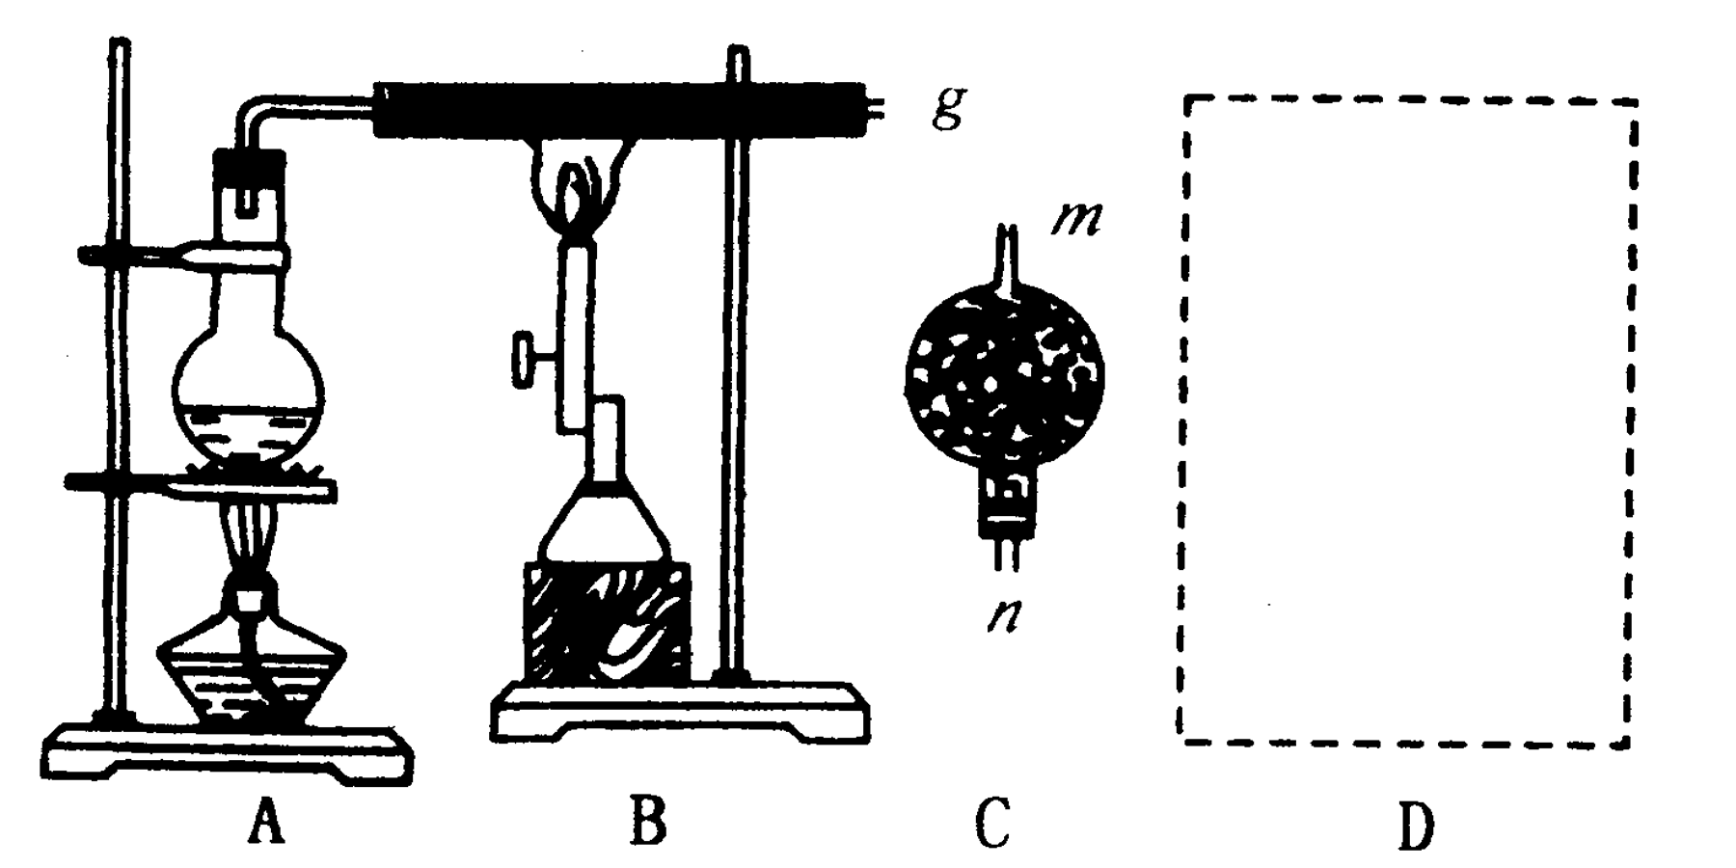
(1)写出铁在高温下与水蒸气反应的化学方程式________________________________。
(2)干燥管C内盛放的药品是_______或______。干燥管的______(m或n)端与g导管相连接。
(3)在D处画出用简单方法用试管来收集氢气的装置图(所需其他仪器自己选择)。
(4)怎样用简单的方法检验收集到的气体是氢气，简述实验操作步骤和现象_________。
13.室温下，氢氧化钠的溶解度为22g，将多少g金属钠投入100g水中，可获得该温度下的饱和溶液？

参考答案
1.银白 柔软 4Na+O₂=2Na₂O 2Na+O₂=Na₂O₂ 淡黄
2.B 3.C 4.C 5.C 6.AD 7.C 8.BD 9.B 10.D
11.(1)银白 变暗 这是因为钠与氧气反应，在钠的表面生成了一薄层氧化物所致
(2)用滤纸吸干钠块表面煤油，防止钠与水反应放热，引起煤油燃烧
(3)镊子 手指表面有水份，能跟钠块反应生成强碱NaOH腐蚀皮肤
(4)钠的密度比水小，与水反应，放热，使钠熔化形成银白色小球
(5)钠与水反应放出氢气，推动钠球在水面上运动 钠与水反应放热使与钠球接触的水蒸发，在容器上方凝聚而形成白雾。
(6)钠与水反应生成NaOH，使酚酞变红
12.(1)3Fe+4H₂O(g)=Fe₃O₄+4H₂↑
(2)CaCl2 碱石灰 n
(3)向下排空气法、导管口伸入试管底部
(4)用拇指堵住试管口，移近火焰，松开，能燃烧或发出爆鸣声，说明收集的是H2
13.11.5g

